PROCESO DE TRABAJO DE ARTE

ILLUSTRATOR
- Elaboración del asset en Adobe Illustrator dada la propuesta de diseño inicial. Todos los diseños de personajes estarán basados en un rectángulo de 118x105px, que será su cabeza, y un cuerpo de 87px de altura que será diferente entre personajes masculinos y personajes femeninos.
- Todo el objeto estará formado de formas geométricas simples, tendiendo a los rectángulos o a los triángulos y en menor medida a hexágonos y pentágonos. Se prohiben las formas curvas.
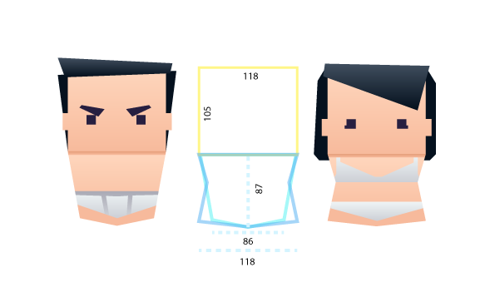
- La paleta de colores a utilizar estará basada en la paleta del Jumpsters, pero con algo más de libertad en la mezcla de colores. Se permitirán y se buscarán los efectos de degradado. Se buscará que los degradados tiendan a la verticalidad y que la rampa de colores sea de dos tonalidades.

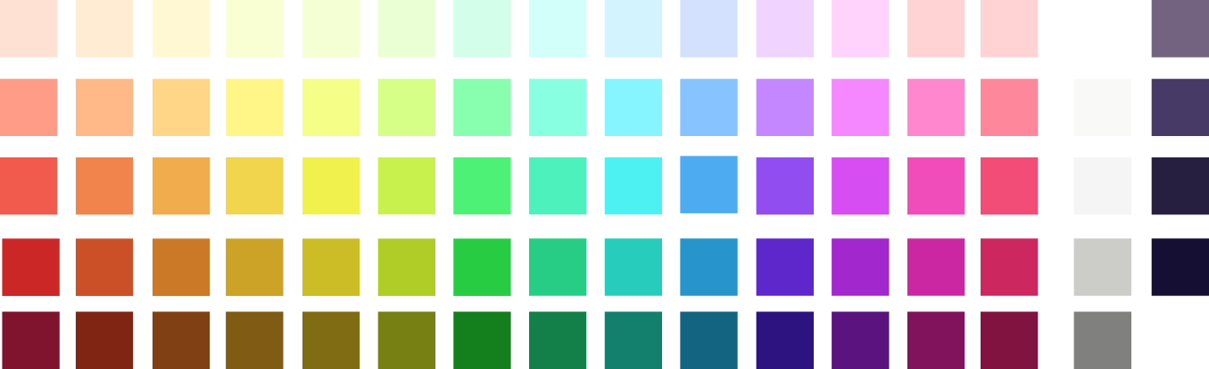
- Se admiten las transparencias en elementos puntuales del fondo y de la decoración, siempre dentro de degradados. Personajes y UI (salvo efectos especiales) deben ser totalmente opacos.
- Todos los vectores deben estar cerrados, deben tener el número mínimo posible de vértices y no deben tener vértices superpuestos entre ellas (se permite superposición entre trazados distintos). Es preferible tender a formas unificadas antes que a formas sueltas. Por otro lado, se evitarán las formas con recortes o con máscaras, ya que no se admiten en 3DS Max y dan pie a que se generen splines extras.
- El tiempo de elaboración variará según los distintos tipos de assets:
- Personajes sencillos: 15-20 min
- Personajes complejos: 30-40 min
- Elementos de gameplay y decoración: 20-30 min
- El nombre del archivo se compondrá del nombre del elemento, en CamelCase y en inglés, con el sufijo "Base".
- Una vez terminado el diseño, se selecciona todo y se copia, con destino a ser pegado en un documento de Adobe Photoshop.

PHOTOSHOP
- Se pega el asset en Adobe Photoshop como Shape. Para el tamaño del archivo es recomendable usar archivos con un tamaño en potencia de 2 (en el caso de los personajes, 256x256px). El tamaño máximo soportado es de 1024x1024px, pero no hay ningún problema en que las formas se salgan de los bordes del documento si son más grandes. Para la resolución, inicialmente se pone de 72 ppp, pero una vez el asset esté pegado, hay que ponerla en Pixels/Centimeter, con un valor de 1. Hay que asegurarse también que el ancho y el alto del documento en centímetros coincida con el tamaño en píxeles (256 en el caso del personaje). Todo esto lo editamos en el menú de Image Size.

- El nombre del archivo será igual que el primer archivo, pero sin el sufijo.
- La forma debería quedar centrada en el documento (en el personaje, X128Y128).
- Una vez se tenga el objeto centrado y del tamaño apropiado, se guardará como vectores del documento (Paths). Para ello, se selecciona la forma y en la ventana de menú Paths aparecerá con su nombre en cursiva. Se arrastra la forma hasta el icono de Nuevo Trazado, y se creará Path 1 o Path copy en la parte superior.

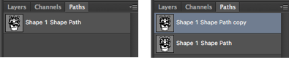
- En el menú de capas se va a File>Export>Paths to Illustrator.... En el menú flotante que aparece a continuación, se selecciona la opción Path 1 o Path copy y se guarda el archivo con la extensión .AI, con el mismo nombre que el archivo .PSD.

- La duración de este proceso es de aproximadamente 5 min.

3DS MAX
- Se abre un nuevo documento de 3ds Max y se coloca el viewport en Top. Lo primero es asegurarse que las unidades están del tamaño que necesitamos, así que se va al menú Customize>Unit Setup. Ahí, en Display Units Scale, se elige Metric y Centimeters. Después, se pincha en System Unit Setup, y se comprueba que 1,0 Unit =1,0 Centimeter y que esté marcado Respect System Units in Files. También es recomendable poner el Grid a 128, para mantener una medida en potencia de dos. Una vez hecho esto la primera vez, el programa debería mantener las proporciones, pero se aconseja revisarlo en caso de que las mallas aparezcan con anormalidades en su tamaño.

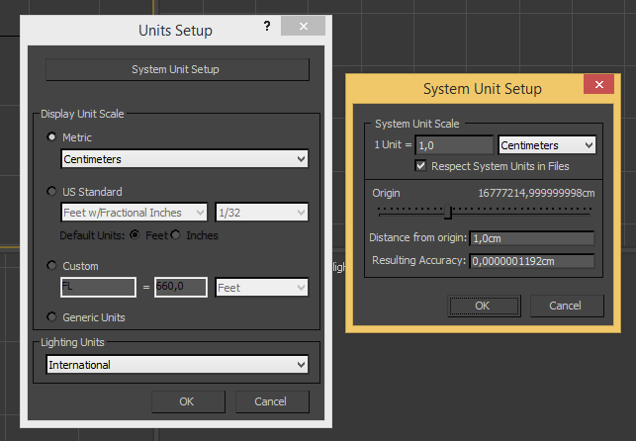

- En el menú del icono de Max, se pincha en Import>Import. Se abrirá una ventana donde seleccionaremos el archivo .AI que acabamos de crear. Aparecerán dos ventanas de opciones. En la primera marcamos Merge objects with current scene y en la segunda Import Shapes As Multiple Objects.

- Se guarda el archivo .Max con el mismo nombre que los archivos anteriores.
- Aparecen ahora en el Viewport todos los objetos seleccionados. Con la herramienta Mover dejamos cada forma a diferente altura en Z para evitar el Z-fighting, con una diferencia de 0,1 cms entre cada forma. Así, la forma más baja tendrá 0,0 cm en el eje Z, y la más alta no debería superar los 2,0 cm. Se recomienda basarse en el orden de las capas en el primer archivo de Illustrator realizado.
- A continuación, se selecciona una de las splines y en el menú Modificar se va a la opción Interpolation y ahí en Steps se pone un número entre 0 y 1, para minimizar el número de vértices. Si el resultado no es el esperado, se seleccionan los vértices de la spline y se usa la opción Refine (dentro del mismo panel) para añadir más puntos donde sea necesario. La operación se repite con el resto de splines. Si hay que eliminar puntos, se usa la opción Delete. Este paso NO SERÁ NECESARIO si el modelo de Illustrator se ha exportado sin puntos de curva, es decir, si todos sus vértices son del tipo Corner. En objetos donde puedan surgir dudas (por ejemplos, las letras transformadas a vectores), sí se recomienda usar esta operación.
- Una vez estén refinados los trazados, se seleccionan todos y se transforman en Editable Mesh. Esto debería hacer que se convirtieran en planos. Si no lo hacen, hay tres causas comunes:
- El spline no está cerrado, así que hay que cerrarlo.
- El spline tiene uno o más de sus vértices superpuestos, por lo que hay que moverlos o eliminar los que sobran.
- El spline tiene segmentos de línea superpuestos. Esto puede producir que o bien no se convierta en mesh, o que se subdivida de manera no prevista.
Para editar los vértices de las splines, es muy útil habilitar en el menú, en Display, Show Vertex Numbers.
- Si se crean excesivos vértices en el proceso de transformación a Editable Mesh, lo mejor para eliminarlos es convertir la malla en Editable Poly, y utilizar en modo vértices la herramienta Target Weld para manualmente reducir el número. También se puede usar la herramienta Weld editando con cuidado el radio. No hay que olvidar volver a transformar el objeto en Editable Mesh cuando se haya acabado de editar.
- Se selecciona la forma que esté más abajo y desde el panel Modificar se hace Attach al resto de las formas. Ahora es un buen momento para nombrar el objeto, y para evitar problemas internos, se recomienda llamarle igual que el resto de los archivos.
- Una vez nombrado todo, se va al panel de Hierarchy, se selecciona Pivot y Affect Pivot Only. Entonces, con la herramienta Girar, se escribe en el eje Y 180. Además, hay que asegurarse que el eje del centro del objeto está en las mismas coordenadas que estaba en el archivo de Photoshop (X128Y128 en el caso del personaje).
- Se hace click derecho en el objeto, se selecciona Object Properties y se marca la opción Vertex Channel Display. Esto nos permitirá ver como pintamos los vértices, aunque ahora como no están pintados, aparece todo el objeto en blanco.
- Se vuelve al panel Modificar y con la opción de Elemento, se selecciona una de las formas. Se busca la opción Edit Vertex Color y se pincha en Color. Aquí nos sale un panel con las opciones de color de la forma. Es importante no fiarse del visor de color de 3ds Max, y no elegir los colores en él, pues luego no tienen nada que ver con el resultado que se quiere.

- Si se desea añadir un alpha al vértice, se hace desde las opciones de Edit Vertex Color. Ahí, en Alpha, se le añade el alpha deseado. Por desgracia, el visor de 3ds Max no permite visualizar al mismo tiempo el color y el alpha del Vertex Color. Para mostrar el alpha, se hace desde Object Properties. Al final de las opciones, debajo de Vertex Channel Display, aparecen las opciones de previsualización que por defecto se encuentran en Vertex Color. Para cambiarlo a alpha, se pone la opción Vertex alpha.

ILLUSTRATOR
- Con el selector de color, comprobar y apuntar el color en RGB de cada forma.

3DS MAX
- Apuntar en el selector de color el color de la forma cogido en Illustrator en RGB. No hay que preocuparse si el color no coincide visualmente: al exportar lo hará correctamente. Se repite con el resto de los elementos. Hay que recordar que no hace falta salir del menú Color Selector: Vertex Color para seleccionar nuevos Elementos.
- Se utiliza la tool propia de exportación HY Exporter. Se selecciona la ruta de exportación y a continuación se pulsa en UI Element Export o en Scene Element Export, según el objeto en el que estemos trabajando, de forma que nos garantiza que haya los menos errores de Z-fighting posible. Una vez pulsado, se abre el cuadro de diálogo de la exportación, que es el mismo de la Exportación habitual a .FBX.
- En las opciones de Exportación hay que comprobar lo siguiente:
- Geometry. Deshabilitar todas las opciones excepto Preserve edge orientation.
- Animation, Cameras, Lights y Embed Media. Todo deshabilitado.
- Units. En Scene Units converted to hay que poner Meters.
- Axis Conversion. Comprobar que está seleccionado en Up Axis Y-up.
- UI. Todo deshabilitado.
- FBX File Format. Dejar por defecto.
- Este proceso debería llevar entre 50 min y 1 h 30 min, dependiendo de la complejidad de las formas

UNITY

- Copiar el archivo .FBX resultante a la carpeta correspondiente del proyecto de Unity.
- Selecciona el archivo desde la pestaña de Proyecto para ver sus Settings de Importación. Seguir las siguientes especificaciones antes de darle a Apply:
- Scale Factor: 1
- Mesh Compression: Off
- Todas las opciones siguientes deshabilitas con la excepción de Optimize Mesh. Se habilitará Read/Write Enabled en el caso en el que el objeto vaya a ser parte del interfaz.
- Normals: None
- Keep Quads: Deshabilitado.
- Import Material: Deshabilitado.

- Se elimina la carpeta Materials que se ha creado sola al pegar el objeto en la carpeta de Unity.
- Mete el objeto dentro de la escena o en el prefab correspondiente. Resetea el objeto y aplícale un material que tenga un shader que permita mostrar el Vertex Color (HYVertexColor en nuestro caso).
- Este paso no debería llevar más de 5 minutos en cualquier situación.

- Aplicar las animaciones correspondientes. Para ello, primero se crean aquellas definidas en la máquina de estado del asset. Para crearlas, se hace clic derecho sobre el directorio en Unity y se elije Create>Animation. Si hubiese animaciones ya existentes, se duplican y se les edita el nombre.
- Después, las animaciones se editan en el menú de Animación utilizando un prefab de pruebas (no tiene por qué ser el mismo que saldrá en el juego). Para editarlo, en primer lugar se añade un Animation Event en el segundo frame de la animación con el evento ChangeMesh() y se añade la malla del objeto que acabamos de crear. Se añade en el segundo para evitar algunos errores en la carga de la animación. Una vez hecho esto, podemos animar. El Animation Event ha sido programado previamente por el equipo de programación.
- Las animaciones se harán prioritariamente en escala y en rotación. La posición puede crear problemas a la hora de ordenar el valor de zeta de los elementos y será lo primero en eliminarse si se encontrase un error.
- Dependiendo de cuántas animaciones tenga, se tardará más o menos, considerando que en realizar una animación se tardan entre 10 y 40 minutos por animación.

- Aplicar los FX correspondientes. Para ello se crea un objeto vacío y se le añade un componente de Particle system y se edita de forma adecuada según se necesite.
- En la mayoría de las ocasiones, se necesitará crear un material con una partícula en Photoshop o en Illustrator (en archivos de pequeño tamaño en potencia de 2 y en formato .PNG). Después se creará un nuevo material (botón derecho, Create>Material) y se le pondrá un shader adecuado para partículas, como por ejemplo AlphaBlended.
- Para añadir el sistema de partículas, se añade un Animation Event con el evento PlayParticleSystem() a la animación correspondiente y se añade el objeto creado. El Animation Event ha sido programado previamente por el equipo de programación.
- Cada uno de los FX, dependiendo de su complejidad, deberían llevar de 20 min a 1 h.

- Si se ha creado un personaje o un enemigo, hay que crearle un actor. Ese actor se coloca en su carpeta correspondiente y lleva asociado el componente script Actor Definition, que ha sido programado previamente. Dentro del mismo, en Layers>Element 0>Mesh Animation> Size, se pone el número de animaciones creadas y se añaden al actor.
- Se comprueba que todo el proyecto sigue funcionando, que los cambios no han estropeado nada y que los efectos y las animaciones funcionan del modo apropiado.
- Por último, nos aseguramos que los archivos fuente estén en la carpeta de Sources del proyecto, y se suben al SVN los archivos correspondientes.
- Todo esto no debería llevar más de 10 minutos.

